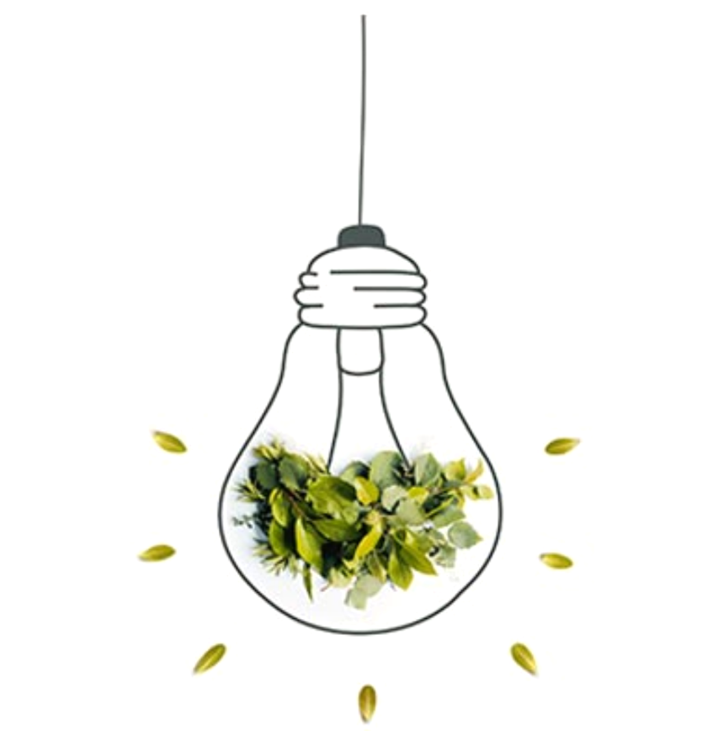

CZYSTE POWIETRZE

www.wybieramczystepowietrze.pl
Ankieta
Zakres dofinansowania
Warunki techniczne
Warunki współpracy
Rodo

ANKIETA DO PROGRAMU
„CZYSTE POWIETRZE”

DANE OSOBOWE  01 | Imię, nazwisko | Naciśnij tutaj, aby wprowadzić tekst.
 | Adres zamieszkania | Naciśnij tutaj, aby wprowadzić tekst.
 | Nr telefonu | Naciśnij tutaj, aby wprowadzić tekst.
 | PESEL | Naciśnij tutaj, aby wprowadzić tekst.
 | E-mail | Naciśnij tutaj, aby wprowadzić tekst.
 | Nr rachunku bankowego | Naciśnij tutaj, aby wprowadzić tekst.
 | Związek małżeński | ☐ Tak ☐ Nie
 | Imię, nazwisko współmałżonka | Naciśnij tutaj, aby wprowadzić tekst.
 | PESEL współmałżonka | Naciśnij tutaj, aby wprowadzić tekst.
 | Wspólność majątkowa | ☐ Wspólność ☐ Rozdzielność
DANE BUDYNKU  02 | Rodzaj budynku | ☐ Jeden lokal ☐ Dwa lokale
 | Adres budynku | ☐ jw.
 | Rodzaj własności | ☐ Własność ☐ Współwłasność
 | Nr księgi wieczystej | Naciśnij tutaj, aby wprowadzić tekst.
 | Nr działki | Naciśnij tutaj, aby wprowadzić tekst.
 | Rok budowy budynku | Naciśnij tutaj, aby wprowadzić tekst.
 | Powierzchnia całkowita lokalu/budynku | Naciśnij tutaj, aby wprowadzić tekst.
 | Termin rozpoczęcia prac | Naciśnij tutaj, aby wprowadzić tekst.
 | Działalność gospodarcza w budynku | ☐ Tak ☐ Nie
DOCHODY  03 | Rodzaj dofinansowania | ☐ Standardowe ☐ Podwyższone
 | Dochód wnioskodawcy | Dochód za 2019r. wg. PIT
 | Rodzaj PIT | Np. PIT 36, PIT 37, PIT 38, Inny
 | Rodzaj rozliczania dochodu | ☐ Osobne ☐ Wspólne
 | Działalność gospodarcza | ☐ Nie ☐ Tak, NIP: Podaj NIP
WYMIANA  ŹRÓDŁA  CIEPŁA  04 | Istniejące źródło ciepło | Naciśnij tutaj, aby wprowadzić tekst.
 | Wymiana źródła ciepła | ☐ Tak ☐ Nie
 | Nowe źródło ciepła | Rodzaj: Naciśnij tutaj, aby wprowadzić tekst.  Producent: Naciśnij tutaj, aby wprowadzić tekst.  Model: Naciśnij tutaj, aby wprowadzić tekst.  Moc: Naciśnij tutaj, aby wprowadzić tekst.
DOCIEPLENIE  05 | Ściany | ☐ Tak Podaj powierzchnię m2
 | Dach | ☐ Tak Podaj powierzchnię m2
 | Stropy | ☐ Tak Podaj powierzchnię m2
 | Fundamenty | ☐ Tak Podaj powierzchnię m2
 | Okna | ☐ Tak Podaj powierzchnię m2
 | Drzwi | ☐ Tak Podaj powierzchnię m2
 | Inne | ☐ Tak Podaj powierzchnię m2
UWAGI  06 | Naciśnij tutaj, aby wprowadzić tekst.
ZAMÓWIENIE  07 | Przesyłając niniejszą ankietę składam zamówienie na usługę przygotowania wniosku o dofinansowanie w ramach programu Czyste Powietrze. Usługa obejmuje przygotowanie wniosku o dofinansowanie zgodnie z przedstawionymi danymi wraz z przygotowaniem ewentualnych korekt i wyjaśnień dla WFOŚiGW do momentu zaakceptowania wniosku o dotację. Wyrażam zgodę na przetwarzanie moich danych osobowych, zgodnie z zasadami przedstawionymi w niniejszym dokumencie.  Oświadczam, że znane mi są warunki uczestnictwa w programie Czyste Powietrze.  Zobowiązuje się do zapłaty ustalonej kwoty za usługę w terminie 7 dni od otrzymania przygotowanego wniosku o dofinansowanie. Płatność nastąpi na podstawie wystawionej faktury VAT.  ☐ Potwierdzam złożenie zamówienia

ZAKRES DOFINANSOWANIA

Rodzaj | Wymiana źródła ciepła na paliwo stałe na: |  | Bez wymiany źródła ciepła na paliwo stałe
 | - pompę ciepła | - inne źródło
Nowa instalacja centralnego ogrzewania lub cwu (w tym kolektorów słonecznych) | X | X | -
Instalacja fotowoltaiczna | X | X | -
Wentylacja mechaniczna z odzyskiem ciepła | X | X | X
Ocieplenie przegród budowlanych, okien, drzwi | X | X | X
Dokumentacja techniczna: audyt energetyczny, dokumentacja projektowa, ekspertyzy | X | X | X
Kwota maksymalnej dotacji:
Poziom standardowy | 25 000 zł  + 5 000 zł PV | 20 000 zł  + 5 000 zł PV | 10 000 zł
Poziom podwyższony | 32 000 zł  + 5 000 zł PV | 32 000 zł  + 5 000 zł PV | 15 000 zł

 | Poziom standardowy |  | Poziom podwyższony
Rodzaj | Udział dotacji | Maks. kwota dotacji | Udział dotacji | Maks. kwota dotacji | Klasa
DOKUMENTACJA
Audyt energetyczny | 100% | 1 000 | 100% | 1 000 | -
Dokumentacja projektowa | 30% | 600 | 60% | 1 200 | -
Ekspertyzy | 30% | 150 | 60% | 300 | -
ŹRÓDŁO CIEPŁA
Podłączenie do sieci ciepłowniczej wraz z przyłączem | 50 % | 10 000 | 75% | 15 000 | -
Pompa ciepła powietrze/woda | 30% | 9 000 | 60% | 18 000 | A+
Pompa ciepła powietrze/woda | 45% | 13 500 | 60% | 18 000 | A++
Pompa ciepła typu powietrze/powietrze | 30% | 3 000 | 60% | 6 000 | A+
Gruntowa pompa ciepła | 45% | 20 250 | 60 % | 27 000 | A++
Kocioł gazowy kondensacyjny | 30% | 4 500 | 60% | 9 000 | A
Kocioł gazowy kondensacyjny + przyłącze | 45% | 6 750 | 75% | 11 250 | A
Kocioł olejowy kondensacyjny | 30% | 4 500 | 60% | 9 000 | A
Kocioł na węgiel | 30% | 3 000 | 60% | 6 000 | B
Kocioł zgazowujący drewno | 30% | 6 000 | 60% | 12 000 | A+
Kocioł na pellet drzewny | 30% | 6 000 | 60% | 12 000 | A+
Kocioł na pellet drzewny – podwyższony standard | 45% | 9 000 | 60% | 12 000 | A+
Ogrzewanie elektryczne | 30% | 3 000 | 60% | 6 000 | -
Instalacja CO i CWU (np.kolektory i pompy ciepła c.w.u.) | 30% | 4 500 | 60% | 9 000 | A
Wentylacja mechaniczna z rekuperacją | 30% | 5 000 | 60% | 10 000 | A
Mikroinstalacja PV | 50% | 5 000 | 50% | 5 000 | -
DOCIEPLENIE
Ocieplenie przegród budowlanych | 30% | 45 zł/m² | 60% | 90 zł/m² | WT 21
Stolarka okienna | 30% | 210 zł/m² | 60% | 420 zł/m² | WT 21
Stolarka drzwiowa | 30% | 600 zł/m² | 60% | 1200 zł/m² | WT 21

WARUNKI WSPÓŁPRACY

ZAKRES USŁUGI | Zakres realizowanych usług zależy od wybranego pakietu usług. W przypadku gdy w zamówieniu lub obustronnych ustaleniach nie wskazano inaczej, domyślnym jest Pakiet Wniosek.  Zakres usługi:  Pakiet Wniosek  - Sporządzenie wniosku o dotację zgodnie z aktualnym regulaminem programu Czyste Powietrze  - Sporządzenie dodatkowych wyjaśnień i dokumentów przed zawarciem umowy z WFOŚiGW  - Konsultacje techniczne w zakresie doboru technologii modernizacji objętej wnioskiem o dofinansowanie  - Przekazanie instrukcji rozliczania dotacji wraz z wzorami dokumentów rozliczeniowych  Pakiet Rozliczenie  - Przygotowanie wniosków o płatność na podstawie przekazanych dokumentów księgowych (faktur) oraz wymaganych dokumentów technicznych zgodnie z regulaminem programu Czyste Powietrze  - Konsultacje techniczne w zakresie doboru i sprawdzenia materiałów i ich parametrów technicznych pod kątem spełnienia wymagań programu Czyste Powietrze  - Rabat wysokości 100zł na przeprowadzenie badania termowizyjnego modernizowanego budynku w okresie maksymalnie 12 miesięcy po złożeniu wniosku końcowego o płatność.  Pakiet Audyt  - Przeprowadzenie audytu energetycznego zgodnie z wymaganiami programu Czyste Powietrze  - W ramach audytu zostaną zaproponowane warianty przeprowadzenia modernizacji budynku wraz z szacunkową oceną efektywności kosztowej  - Rabat wysokości 200zł na przeprowadzenie badania termowizyjnego modernizowanego budynku w okresie maksymalnie 12 miesięcy po złożeniu wniosku końcowego o płatność.  Wykonawca nie ponosi odpowiedzialności za nieprawidłową realizację przez Usługobiorcę umowy o dofinansowanie. W szczególności w zakresie realizacji modernizacji niezgodnie z wymaganiami technicznymi oraz regulaminem programu.  W celu prawidłowej realizacji usługi, należy wszelką korespondencję otrzymaną z WFOŚiGW związaną z wnioskiem przesyłać do wiadomości na adres: biuro@wybieramczystepowietrze.pl.
RODO | 1. Administratorem danych osobowych w rozumieniu Rozporządzenia Parlamentu Europejskiego i Rady (UE) 2016/679 UE z dnia 27 kwietnia 2016 r. (dalej: „RODO”), w związku z korzystaniem z jego funkcjonalności oraz świadczonych usług jest Michał Szczepański z siedzibą w Gdańsku (80-462), przy Al. Jana Pawła II 1D/26; NIP 5922135515; REGON 222129970  2. Dane osobowe będą przetwarzane przez Administratora, w szczególności w następujących celach:  a) przygotowania wniosku o dofinansowanie z programu „Czyste Powietrze" w zakresie niezbędnym do prawidłowego wypełnienia wniosku, realizacji inwestycji oraz rozliczenia wniosku.  b) zawarcia i realizacji umowy o świadczenie usług drogą elektroniczną,  c) przesyłania wiadomości zawierających informacje handlowe,  3. Dane osobowe będą przetwarzane wyłącznie przez czas niezbędny do osiągnięcia celu przetwarzania lub do odwołania przez Państwa zgody. Administrator zastrzega sobie prawo do przetwarzania danych przez okres do 36 miesięcy od momentu osiągnięcia celów w związku z realizacją własnych celów analitycznych i statystycznych.  4. Dane osobowe zachowujemy i wykorzystujemy tylko do potrzeb niezbędnych do kontaktu w celach handlowych oraz realizacji usług.  5. Państwa dane osobowe mogą być przetwarzane na podstawie:  a) w związku z wykonaniem umowy, której stroną jest osoba, której dane dotyczą, lub do podjęcia działań na żądanie osoby, której dane dotyczą, przed zawarciem umowy (art. 6 ust. 1 lit. b RODO),  b) spełnienie zobowiązania wynikającego z przepisów prawa zarówno krajowego jak i unijnego zgodnie z art. 6 ust. 1 lit. c RODO;  c) do celów wynikających z prawnie uzasadnionych interesów realizowanych przez Administratora  6. Mają Państwo prawo żądania dostępu do danych, sprostowania, usunięcia, przenoszenia lub ograniczenia ich przetwarzania, a także prawo do wniesienia sprzeciwu wobec przetwarzania. W tym celu prosimy o przesłanie do nas wiadomości na adres: biuro@wybieramczystepowietrze.pl.  7. Bezpieczeństwo danych osobowych jest dla nas priorytetem, jeśli jednak uznają Państwo, że przetwarzając Państwu dane osobowe naruszamy przepisy RODO, informujemy o prawie do wniesienia skargi do Prezesa Urzędu Ochrony Danych Osobowych.

